СОВЕТ ДЕПУТАТОВ ГОРОДА БЕРДСКА
ПЯТОГО СОЗЫВА

Р Е Ш Е Н И Е
(двадцать четвертая сессия)

29 февраля 2024 года № 231

О внесении изменений в Правила землепользования и застройки города Бердска, утвержденные решением Совета депутатов города Бердска от 17.09.2020 № 399

Рассмотрев изменения в Правила землепользования и застройки города Бердска, утвержденные решением Совета депутатов г. Бердска от 17.09.2020 №399 «Об утверждении Правил землепользования и застройки города Бердска», заключение о результатах публичных слушаний от 27.02.2024 по проекту внесения изменений в Правила землепользования и застройки города Бердска, в соответствии с Федеральным законом от 06.10.2003 № 131-ФЗ «Об общих принципах организации местного самоуправления в Российской Федерации», руководствуясь статьями 32, 33 Градостроительного кодекса Российской Федерации, Уставом города Бердска, Совет депутатов города Бердска
РЕШИЛ:

1. Внести в Правила землепользования и застройки города Бердска, утвержденные решением Совета депутатов города Бердска от 17.09.2020 № 399, следующие изменения:

1) изложить таблицу пункта 1 статьи 32 в следующей редакции:
« |  | »;
  № | Наименование вида разрешенного использования земельных участков | Кодовое обозначение
  Основные виды разрешенного использования
  1 | Образование и просвещение | 3.5
  2 | Дошкольное, начальное и среднее общее образование | 3.5.1
  3 | Среднее и высшее профессиональное образование | 3.5.2
  4 | Земельные участки (территории) общего пользования | 12.0
  Условно разрешенные виды использования
   | Не устанавливаются
  Вспомогательные виды разрешенного использования
  1 | Коммунальное обслуживание | 3.1
  2 | Общежития | 3.2.4
  3 | Обеспечение научной деятельности | 3.9
  4 | Общественное питание | 4.6
  5 | Гостиничное обслуживание | 4.7
  6 | Служебные гаражи | 4.9
  7 | Спорт | 5.1
  8 | Благоустройство территории | 12.0.2

2) внести в Карту градостроительного зонирования в составе Правил землепользования и застройки города Бердска следующие изменения:

- в отношении земельных участках с кадастровыми номерами: 54:32:000000:3084, 54:32:000000:3083, 54:32:010403:33, а также земель, находящихся в государственной или муниципальной собственности, с местоположением: Новосибирская область, город Бердск, в районе улицы Герцена, 107, путем изменения территориальной зоны Жин (Зона застройки индивидуальными жилыми домами и ведения личного подсобного хозяйства) на зону И (Зона инженерной инфраструктуры), согласно фрагменту № 1 приложения к решению;

- в отношении земельных участков с кадастровыми номерами: 54:32:010197:357 и 54:32:010197:341, с местоположением: Новосибирская область, город Бердск, территория ДНТ Солнечный, путем изменения территориальной зоны Р (Зона объектов отдыха (рекреации)) на зону Ссх (Зона ведения садового хозяйства), согласно фрагменту № 2 приложения к решению;

- в отношении земельных участков с кадастровыми номерами: 54:32:010387:477, :478, :479, :480, :481, :482, :483, :484, :485, :486, :487, :617, :620, :621, с местоположением: Российская Федерация, Новосибирская область, городской округ город Бердск, город Бердск, территория ТПХ санатория «Речкуновский», путем изменения территориальной зоны СиПп (Производственная зона сельскохозяйственных предприятий) на зону Ссх (Зона ведения садового хозяйства), согласно фрагменту № 3 приложения к решению;

- в отношении земельных участков с кадастровыми номерами: 54:32:010419:28, 54:32:010419:6, 54:32:010419:4, 54:32:010419:1, 54:32:010419:29, 54:32:010419:22, 54:32:010419:11 и земель, находящихся в государственной или муниципальной собственности, с местоположением: Новосибирская область, город Бердск, в районе улицы Озерная, 43, путем изменения территориальной зоны Жин (Зона застройки индивидуальными жилыми домами и ведения личного подсобного хозяйства) на зону Жмл (Зона застройки малоэтажными жилыми домами), согласно фрагменту № 4 приложения к решению.
2. Опубликовать настоящее решение в газете «Бердские новости», сетевом издании «VN.ru Все новости Новосибирской области» и разместить на официальном сайте администрации города Бердска.
3. Контроль за исполнением решения возложить на комитет по градостроительству и городскому хозяйству.

Глава города Бердска Председатель Совета депутатов

Р.В. Бурдин В.А. Голубев

ПРИЛОЖЕНИЕ
к решению Совета депутатов
города Бердска пятого созыва
от 29.02.2024 № 231

Фрагмент №1 карты территориальных зон города Бердска

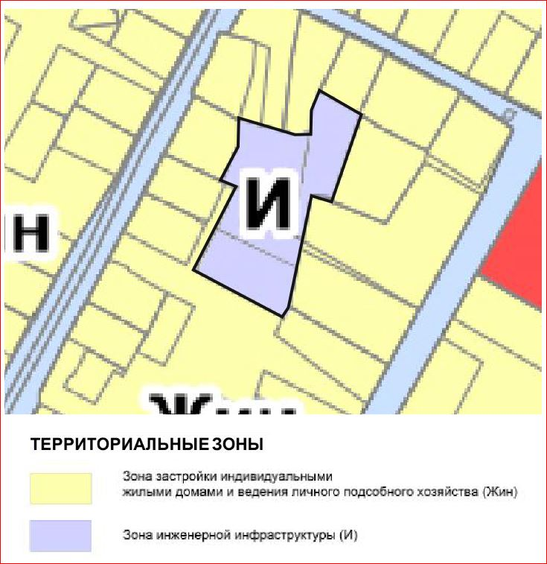

Фрагмент №2 карты территориальных зон города Бердска

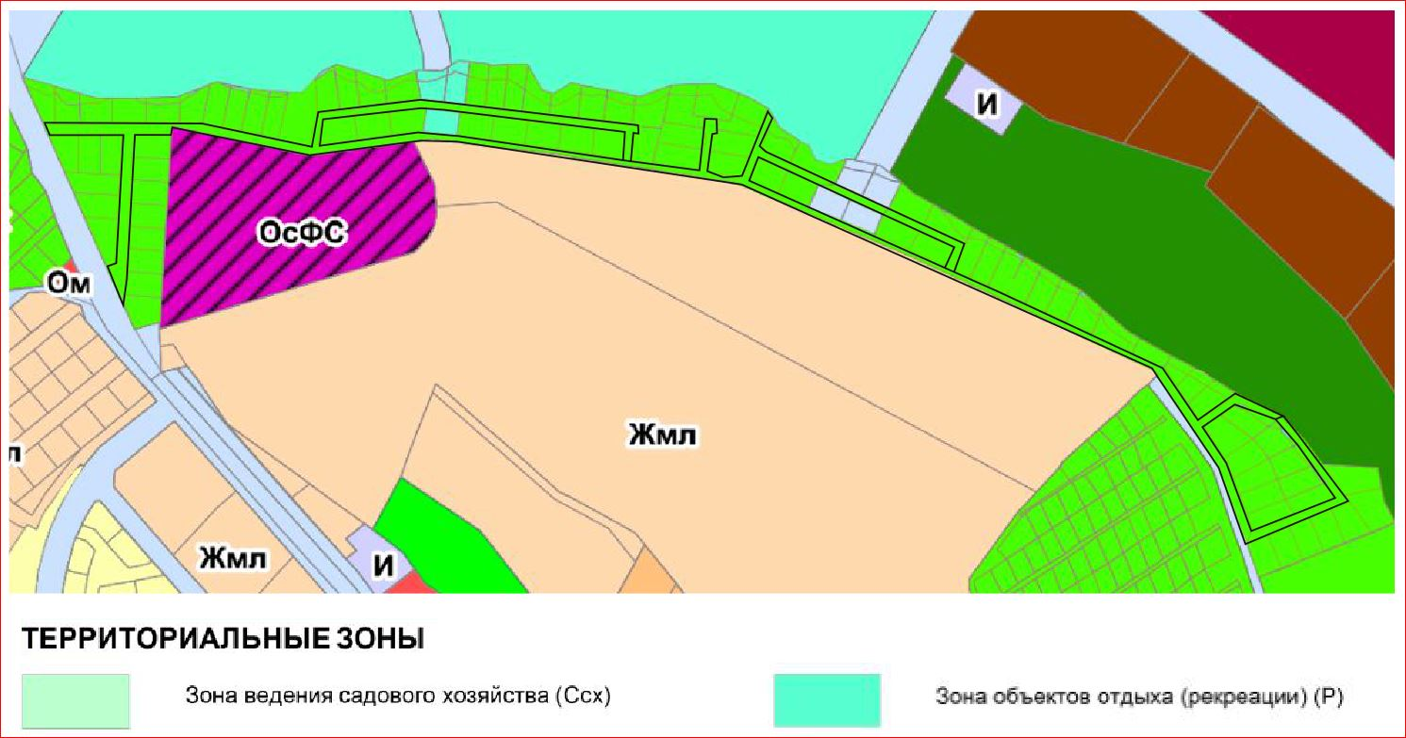

Фрагмент №3 карты территориальных зон города Бердска

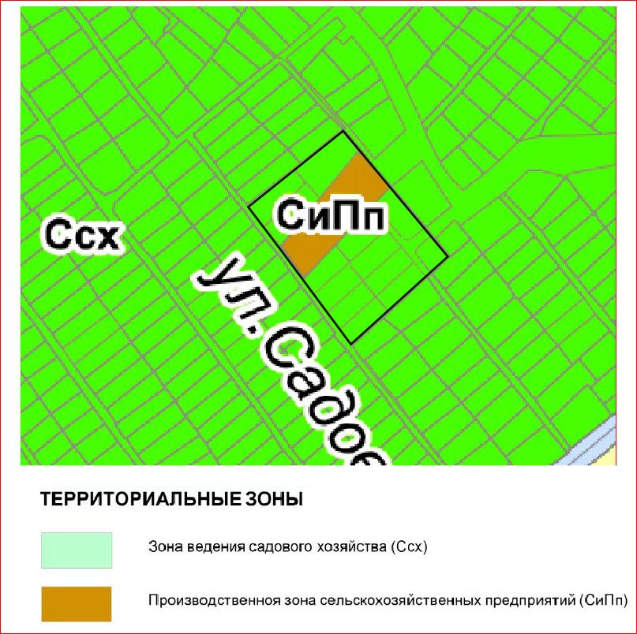

Фрагмент №4 карты территориальных зон города Бердска





